1. Задание на практическую работу
Цель работы: Разработать GUI приложение для построения графиков функций синус (sin) и интегральный синус (Si = sin(x)/x) на множестве вещественных чисел с использованием разложения в ряд Маклорена.
Задачи:
- Использовать классы SinFunction и SiFunction из предыдущей работы
- Реализовать графический интерфейс с выбором диапазона аргумента
- Добавить возможность выбора степени полинома (точности аппроксимации)
- Построить графики выбранных функций в заданном интервале
- Обеспечить автоматическое масштабирование осей

2. Спецификации классов

Таблица 1. Первичный протокол класса Function (абстрактный базовый класс)
Атрибуты класса Function:
идентификатор | тип | область видимости | семантическое описание
maxDegree | int | protected | Максимальная степень полинома для вычислений
Методы класса Function:
идентификатор | область видимости | семантическое описание
Function() | public | Конструктор по умолчанию. Устанавливает maxDegree = 10. Исключения: не выбрасывает.
virtual ~Function() | public | Виртуальный деструктор. Исключения: не выбрасывает.
getName() const | public | Чисто виртуальный метод. Возвращает имя функции.
evaluate(const TComplex& x, int degree) const | public | Чисто виртуальный метод. Вычисляет значение функции в комплексной точке x с заданной точностью.
setMaxDegree(int degree) | public | Устанавливает максимальную степень. Исключения: не выбрасывает.
getMaxDegree() const | public | Возвращает максимальную степень. Исключения: не выбрасывает.

Таблица 2. Первичный протокол класса SinFunction
Методы класса SinFunction:
идентификатор | область видимости | семантическое описание
SinFunction() | public | Конструктор. Исключения: не выбрасывает.
~SinFunction() | public | Деструктор. Исключения: не выбрасывает.
getName() const override | public | Возвращает строку "sin(x)". Исключения: не выбрасывает.
evaluate(const TComplex& x, int degree) const override | public | Вычисляет sin(x) через ряд Маклорена: x - x³/3! + x⁵/5! - x⁷/7! + ... Использует только нечетные степени. Возвращает комплексное число. Исключения: не выбрасывает.
factorial(int n) const | private | Вычисляет факториал числа n. Исключения: не выбрасывает.

Таблица 3. Первичный протокол класса SiFunction
Методы класса SiFunction:
идентификатор | область видимости | семантическое описание
SiFunction() | public | Конструктор. Исключения: не выбрасывает.
~SiFunction() | public | Деструктор. Исключения: не выбрасывает.
getName() const override | public | Возвращает строку "Si(x) = sin(x)/x". Исключения: не выбрасывает.
evaluate(const TComplex& x, int degree) const override | public | Вычисляет Si(x) = sin(x)/x через ряд Маклорена: 1 - x²/3! + x⁴/5! - x⁶/7! + ... Для x = 0 возвращает 1 (предел). Возвращает комплексное число. Исключения: не выбрасывает.
factorial(int n) const | private | Вычисляет факториал числа n. Исключения: не выбрасывает.

Таблица 4. Первичный протокол класса FunctionPlotter (GUI)
Атрибуты класса FunctionPlotter:
идентификатор | тип | область видимости | семантическое описание
sinFunc | SinFunction* | private | Указатель на объект класса SinFunction
siFunc | SiFunction* | private | Указатель на объект класса SiFunction
currentFunction | Function* | private | Указатель на текущую выбранную функцию (полиморфный)
functionComboBox | QComboBox* | private | Выпадающий список для выбора функции
degreeSpinBox | QSpinBox* | private | Поле ввода степени полинома (точности)
xMinEdit | QLineEdit* | private | Поле ввода нижней границы интервала по X
xMaxEdit | QLineEdit* | private | Поле ввода верхней границы интервала по X
pointsSpinBox | QSpinBox* | private | Количество точек для построения графика
plotButton | QPushButton* | private | Кнопка построения графика
clearButton | QPushButton* | private | Кнопка очистки графика
chartView | QChartView* | private | Область отображения графика
chart | QChart* | private | Объект графика
series | QLineSeries* | private | Серия данных для графика
axisX | QValueAxis* | private | Ось X
axisY | QValueAxis* | private | Ось Y
Методы класса FunctionPlotter:
идентификатор | область видимости | семантическое описание
FunctionPlotter(QWidget* parent) | public | Конструктор. Создает объекты функций и настраивает интерфейс. Исключения: не выбрасывает.
~FunctionPlotter() | public | Деструктор. Освобождает память. Исключения: не выбрасывает.
setupUI() | private | Настраивает графический интерфейс. Исключения: не выбрасывает.
setupChart() | private | Настраивает объект графика и оси. Исключения: не выбрасывает.
clearChart() | private | Очищает график. Исключения: не выбрасывает.
onFunctionChanged(int index) | private slot | Обработчик смены функции в комбобоксе. Исключения: не выбрасывает.
onPlotButtonClicked() | private slot | Обработчик нажатия кнопки "Построить график". Вычисляет значения функции в заданном интервале и отображает график с автоматическим масштабированием. Исключения: перехватывает std::exception.
onClearButtonClicked() | private slot | Очищает область графика. Исключения: не выбрасывает.

3. Диаграмма классов
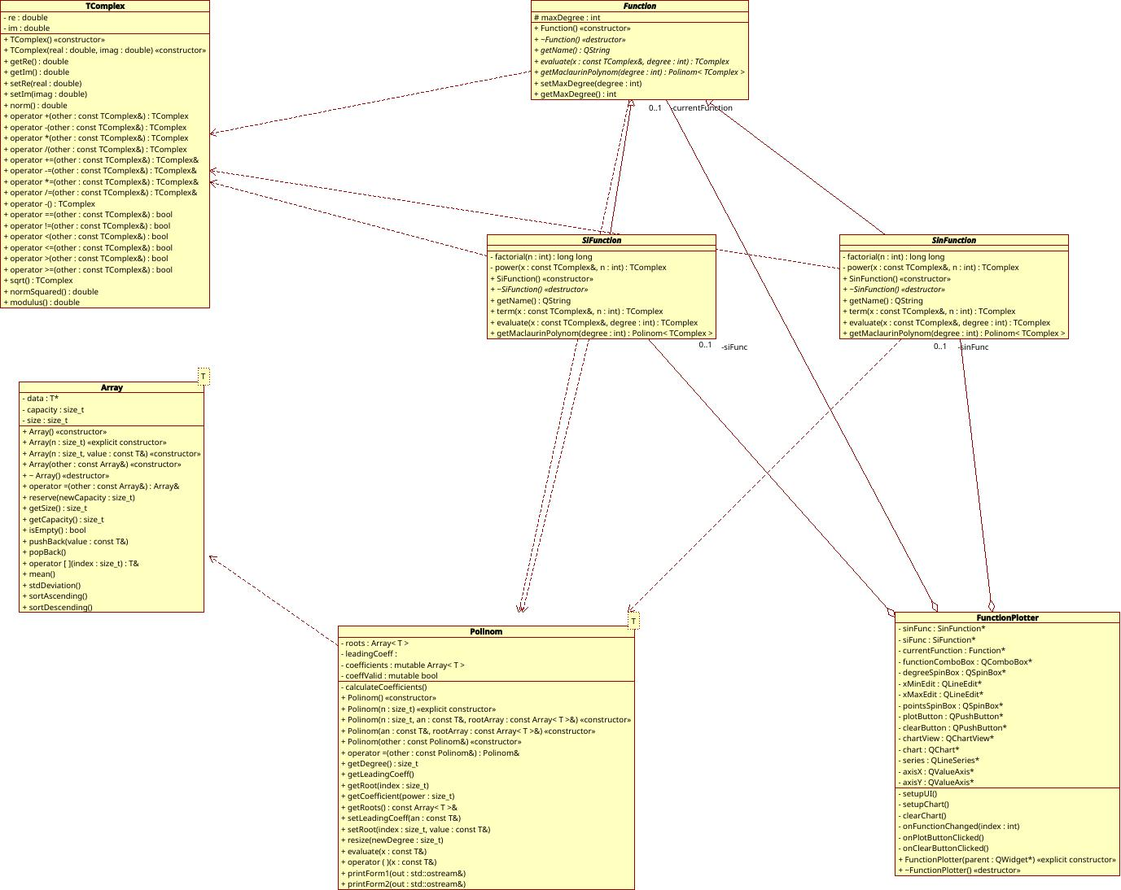

4. Описание работы программы

4.1 Интерфейс программы
Приложение "Построитель графиков функций" предоставляет пользователю следующие возможности:
- Выбор функции - из выпадающего списка можно выбрать:
  - sin(x) - синус
  - Si(x) = sin(x)/x - интегральный синус
- Настройка точности - выбор степени полинома Маклорена (от 1 до 20).
Чем выше степень, тем точнее аппроксимация функции.
- Настройка диапазона - ввод нижней и верхней границы интервала по оси X.
- Количество точек - выбор количества точек для построения графика (от 50 до 1000).
- Управление - кнопки "Построить график" и "Очистить".

4.2 Алгоритм работы
При нажатии кнопки "Построить график":
- Программа считывает границы интервала и проверяет корректность ввода
- Создается равномерная сетка точек в заданном интервале
- Для каждой точки вычисляется значение выбранной функции через ряд Маклорена
- Из комплексного результата извлекается действительная часть (так как аргумент вещественный)
- Определяется диапазон значений по оси Y для автоматического масштабирования
- Строится график с подписями осей и заголовком
- Оси автоматически масштабируются с небольшим отступом

4.3 Особенности реализации
- Полиморфизм: единый интерфейс Function для разных функций
- Комплексные числа: функции работают с TComplex, но для графиков берется действительная часть
- Автомасштабирование: оси Y автоматически подстраиваются под диапазон значений
- Обработка ошибок: проверка корректности ввода и перехват исключений

5. Примеры работы программы

Пример 1: График функции sin(x) на интервале [-5, 5]
Параметры:
- Функция: sin(x)
- Степень полинома: 10
- Интервал: от -5 до 5
- Количество точек: 200
Результат: На графике отображается периодическая функция sin(x) с амплитудой 1, проходящая через нуль в точках -π, 0, π и т.д.
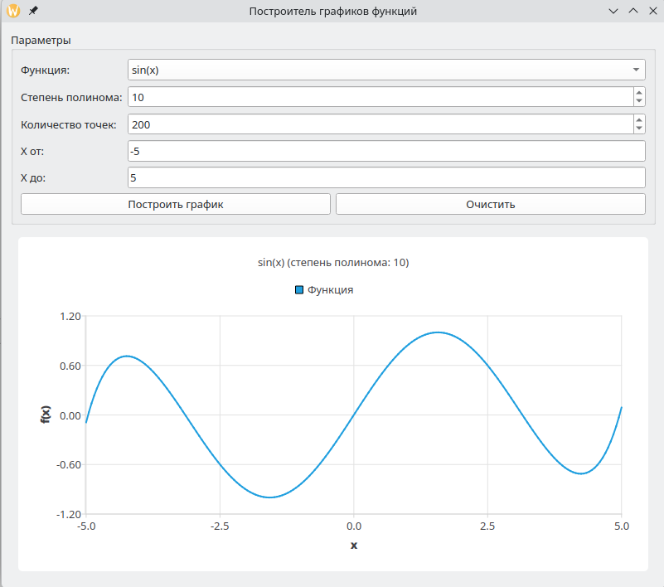

Пример 2: График функции Si(x) = sin(x)/x на интервале [-5, 5]
Параметры:
- Функция: Si(x) = sin(x)/x
- Степень полинома: 10
- Интервал: от -5 до 5
- Количество точек: 200
Результат: На графике отображается функция, имеющая предел 1 при x→0 и затухающие колебания при удалении от нуля.
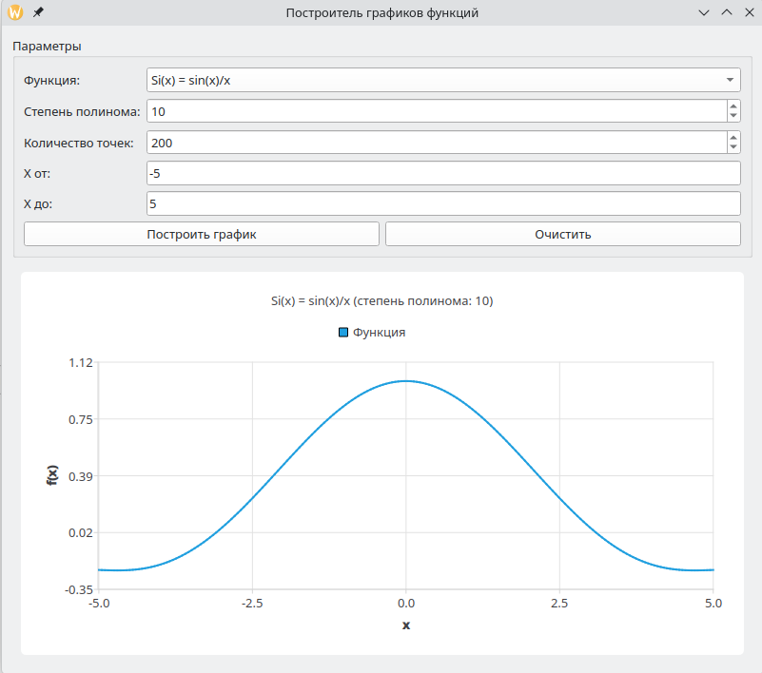

6. Выводы по выполнению работы
В ходе выполнения практической работы было разработано GUI приложение для построения графиков функций с использованием разложения в ряд Маклорена.
Основные результаты:
- Реализована иерархия классов:
  - Абстрактный базовый класс Function задает интерфейс
  - Классы SinFunction и SiFunction реализуют конкретные функции
  - Полиморфизм позволяет единообразно работать с разными функциями
- Разработан графический интерфейс:
  - Выбор функции из выпадающего списка
  - Настройка точности (степень полинома)
  - Выбор диапазона аргумента
  - Автоматическое масштабирование осей
  - Построение графиков с использованием Qt Charts
- Особенности реализации:
  - Использование классов из предыдущих работ (TComplex)
  - Интеграция с шаблонными классами Polinom и Array
  - Обработка исключений и защита от некорректного ввода
- Преимущества подхода:
  - Наглядная демонстрация разложения функций в ряд
  - Возможность наблюдать влияние степени полинома на точность
  - Удобный интерфейс для сравнения разных функций
  - Автоматическое масштабирование для любых диапазонов
Таким образом, поставленная задача выполнена в полном объёме. Приложение позволяет наглядно исследовать поведение функций sin(x) и Si(x) и демонстрирует практическое применение рядов Маклорена для приближенного вычисления функций.

